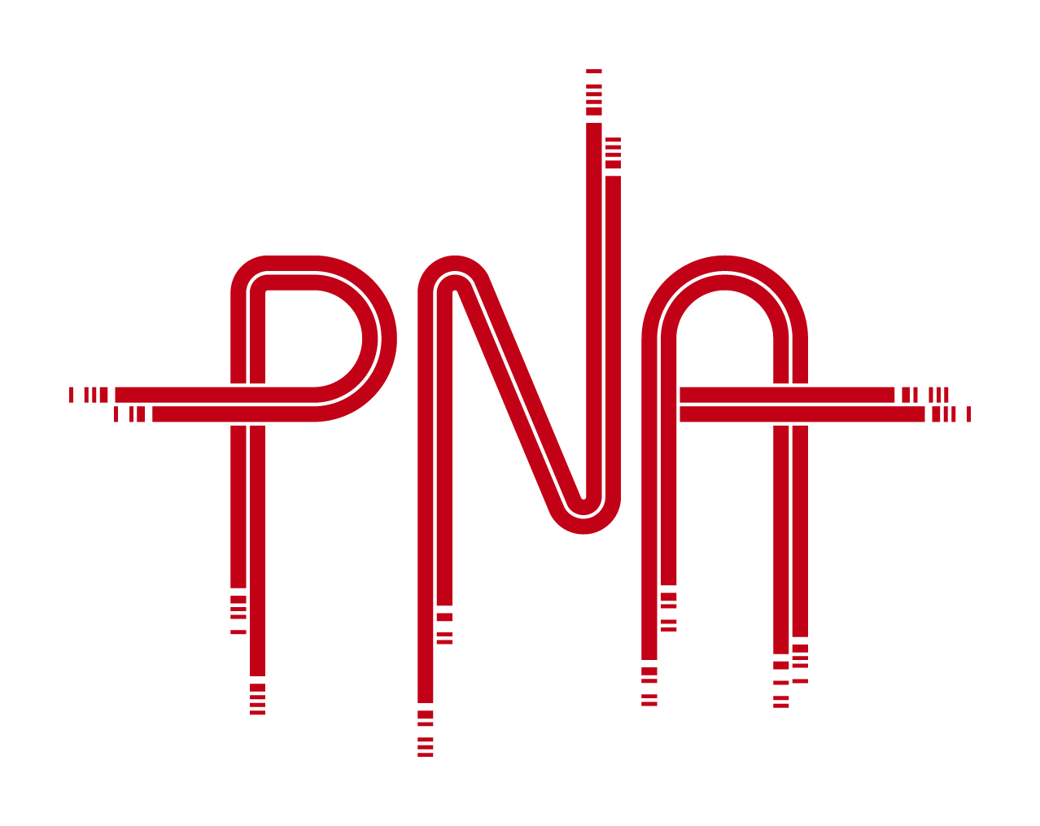

REGULAMIN ETAPU REGIONALNEGO

KONKURSU ROZGŁOŚNI REGIONALNYCH POLSKIEGO RADIA
„PRZEBOJEM NA ANTENĘ 2016”

Realizowanego w Polskim Radiu Białystok

§ 1
Postanowienia ogólne
- Konkurs „Przebojem na antenę” zwany jest dalej KONKURSEM.
- KONKURS organizowany jest przez Polskie Radio Białystok, zwane dalej ORGANIZATOREM przy współpracy z Rozgłośniami Regionalnymi Polskiego Radia zwanymi dalej ROZGŁOŚNIAMI REGIONALNYMI oraz spółką Sony Music Entertainment Poland Sp. z o. o. zwaną dalej SONY MUSIC.
- KONKURS trwa od 7 marca do 26 czerwca 2016 roku, natomiast ETAP REGIONALNY KONKURSU trwa od 7 marca do 15 maja 2016 roku.
- W KONKURSIE może wziąć udział każdy wykonawca/zespół, zwany dalej UCZESTNIKIEM, który: nie jest związany kontraktem płytowym lub inną umową wydawniczą lub umową dotycząca stałego organizowania jego działalności koncertowej lub zarządzania jego dobrami osobistymi, zgłosi do ROZGŁOŚNI REGIONALNEJ - ORGANIZATORA związanej terytorialnie z jego miejscem zamieszkania, autorską piosenkę/piosenki (tekst i muzykę) w dowolnym języku, oraz złoży oświadczenia jak w Załącznikach nr 1,2 i 3 Regulaminu Ogólnego KONKURSU.

§ 2
Przebieg ETAPU REGIONALNEGO KONKURSU
- Od 7 marca do 24 kwietnia 2016 roku – przyjmowanie zgłoszeń od UCZESTNIKÓW przez ROZGŁOŚNIE REGIONALNĄ - ORGANIZATORA.
- Od 25 kwietnia do 15 maja 2016 roku – eliminacje regionalne podczas których KOMISJA REGIONALNEA dokona wyboru jednego LAUREATA REGIONALNEGO oraz jedną jego piosenkę spośród zgłoszeń UCZESTNIKÓW nadesłanych do ROZGŁOŚNI REGIONALNEJ. Wybrany LAUREAT REGIONALNY przechodzi do ETAPU OGÓLNOPOLSKIEGO i będzie reprezentował ROZGŁOŚNIĘ REGIONALNĄ podczas Finału KONKURSU. Przebieg ETAPU OGÓLNOPOLSKIEGO reguluje Regulamin Ogólny KONKURSU.

§ 3
Obowiązki i prawa UCZESTNIKA
- Zgłoszenie się wykonawcy do udziału w KONKURSIE oznacza, że akceptuje on Regulamin Etapu Regionalnego KONKURSU oraz Regulamin Ogólny KONKURSU.
- Wykonawca może nadesłać swoje zgłoszenie tylko do jednej ROZGŁOŚNI REGIONALNEJ.
- Termin nadsyłania piosenek mija 24 kwietnia 2016 roku (decyduje data stempla pocztowego).
- Wraz z piosenką/piosenkami należy dostarczyć:
  - Wypełniony Załącznik nr 1 Regulaminu Ogólnego KONKURSU zawierający tytuł piosenki, dane personalne autora tekstu, muzyki, wykonawców oraz wskazanie osoby do kontaktu.
  - Wypełniony Załącznik nr 2 Regulaminu Ogólnego KONKURSU zawierający oświadczenia autora muzyki i tekstu o udzieleniu na rzecz ORGANIZATORA i ROZGŁOŚNI REGIONALNYCH licencji na wykorzystanie piosenki w związku z udziałem w KONKURSIE na następujących polach eksploatacji:
    - publiczne odtworzenie,
    - wielokrotne nadawanie za pomocą fonii przewodowej i bezprzewodowej,
    - rejestracja oraz emisja w systemie przewodowym, bezprzewodowym, w Internecie oraz przez satelitę, prawo do utrwalenia utworu na dostępnych w radiu środkach technicznych, w tym również do wprowadzenia do pamięci komputera,
    - umieszczenie utworów w Internecie z prawem do wielokrotnego odtworzenia,
    - wykorzystanie utworu do celów reklamy, promocji, oznaczenia lub identyfikacji Rozgłośni Regionalnych, jego programów audycji, wydawnictw i publikacji,
    - wprowadzenie do obrotu na rzecz innych stacji radiowych,
    - zwielokrotnianie drukiem lub techniką cyfrową,
    - zwielokrotnienie i wyprodukowanie do obiegu na nośnikach CD i DVD.
  - Wypełniony Załącznik nr 3 Regulaminu Ogólnego KONKURSU zawierający oświadczenia wykonawcy/zespołu.
- UCZESTNIK udziela ORGANIZATOROWI i ROZGŁOŚNIOM REGIONALNYM licencji na wykorzystanie zgłoszonej piosenki w zakresie praw pokrewnych (wykonawczych) w związku z udziałem w KONKURSIE na polach eksploatacji wymienionych w pkt. 4.2.
- UCZESTNIK wyraża zgodę na wykorzystanie swojego wizerunku do celów reklamy, promocji, oznaczenia lub identyfikacji ROZGŁOŚNI REGIONALNYCH, ich programów, audycji, wydawnictw i publikacji.
- LAUREAT REGIONALNY zobowiązuje się do uczestnictwa w próbach do finału w sobotę 25 czerwca 2016 roku oraz w finale KONKURSU w niedzielę 26 czerwca 2016 roku i wykonać zgłoszoną i wybraną do KONKURSU piosenkę.
- LAUREAT REGIONALNY zobowiązany jest do dostarczenia piosenki do ROZGŁOŚNI REGIONALNEJ - ORGANIZATORA, której jest reprezentantem.
- UCZESTNIK konkursu wyraża zgodę na przetwarzanie swoich danych osobowych w celu realizacji KONKURSU zgodnie z ustawą o ochronie danych osobowych.
- LAUREAT OGÓLNOPOLSKI zostanie zaproszony na następny finał KONKURSU by zagrać koncert minimum 30 minutowy. W przypadku braku możliwości uczestnictwa zwycięzcy w następnym finale ORGANIZATOR ma prawo wyboru do występu innego zespołu.
- Udział Uczestnika w KONKURSIE wraz z udzieleniem na rzecz ORGANIZATORA ROZGŁOŚNI REGIONALNYCH licencji nie powoduje powstania dla Stron jakichkolwiek zobowiązań finansowych.

§ 4
Postanowienia końcowe
- Przystąpienie do KONKURSU oznacza akceptację niniejszego Regulaminu i zobowiązanie się do jego przestrzegania.
- ORGANIZATOROWI przysługuje prawo do zmiany niniejszego regulaminu, a także przerwania, zawieszenia, lub zmiany terminu przeprowadzenia Konkursu wynikające ze zmiany warunków zewnętrznych.
- We wszystkich sprawach nieuregulowanych Regulaminem decyzje podejmuje ORGANIZATOR.

